**XU875** *scheda creata il 25 ottobre 2024; Ultimo aggiornamento: 8 luglio 2025*

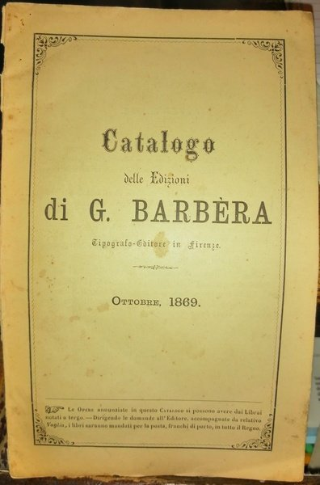 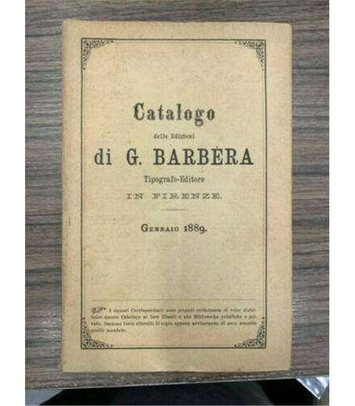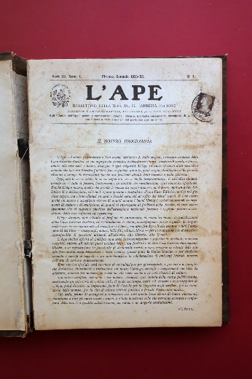

**Descrizione storico-bibliografica**

\***Bollettino bibliografico della ditta Vedova di A. F. Stella e Giacomo figlio**. - Anno 1, n. 1 (gennaio 1838). - Milano : [s.n.], 1838. – 1 volume ; 22 cm. - UBO4641690

Autore: Vedova di A. F. Stella e Giacomo figlio

\***Catalogo delle edizioni di G. Barbera** : tipografo-editore in Firenze. - Agosto 1860-gennaio 1889. - Firenze : Tip. Barbera, 1860-1889. – 30 volumi ; 18 cm. (Annuale

**Copia digitale**: [1861](https://books.google.it/books/about/Catalogo_delle_edizioni_G_Barb%C3%A8ra_tipog.html?id=T1biuUweNi0C&redir_esc=y)

Il \***bollettino bibliografico** : circolare periodica / della ditta G. Barbera editore. - Firenze : Barbera, [1901-1909?]. – 10 volumi ; 29 cm. ((Periodicità non determinata. - Il complemento del titolo cambia. - Descrizione basata su: anno 47 n. 41 (gennaio 1901). - MIL0797046

\***Catalogo generale** / G. Barbera editore. - Firenze : Barbera, [1929-1951?]. - volumi ; 20 cm. ((Semestrale. – Poi stampatore: Pescia : Tipografia Benedetti. - Descrizione basata su: anno 74, n. 26 (1929). - CAG1051705

Titolo della copertina: *Catalogo delle edizioni Barbera

L'\***ape** : bollettino della Soc. an. G. Barbera editore. – Serie 3., anno 1, n. 1 (gennaio 1933)-serie 4. (1938). - Firenze : [s.n., 1933-1938]. – 6 volumi ; 24 cm. ((Mensile. - MOD1791639 ; TO00174162

Autore: Barbera <editore> [Barbera, G.; Gaspero Barbèra editore ]

Soggetto: Barbera <casa editrice> - Cataloghi editoriali – 1855-1951; Cataloghi editoriali – Firenze – 1854-1951

Classe: D015.4551103

**Informazioni storico-bibliografiche**

**STELLA, Antonio Fortunato** / di Marino Parenti

Tipografo editore, nato a Venezia il 27 ottobre 1757, morto a Milano il 21 maggio 1833. Svolse la sua attività nella città natale fra il 1793 e il 1797, anno in cui fu inviato a Parigi quale legato della Repubblica Veneta. L'attività politica, non sempre fortunata, lo assorbì poi fino al 1810; e in questo periodo si mosse, a seconda degli eventi, fra Milano, Parigi e Varese. In Milano, nella bottega di contrada Santa Margherita, n. 1066, nacque la sua fama di libraio e di editore, legata ai nomi di molte fra le maggiori figure letterarie del tempo, e particolarmente al Leopardi, che aiutò ed ebbe assai caro. Pubblicò *Lo Spettatore*, divenuto in seguito *Il Ricoglitore* e, successivamente, *Nuovo Ricoglitore*; stampò per qualche tempo la *Biblioteca Italiana*. I suoi eredi, dal 1835, pubblicarono la *Bibliografia Italiana*, primo organico tentativo di informazione sulla produzione editoriale italiana. Nel 1844 la casa editrice, che aveva conservato la ragione sociale "Antonio Fortunato Stella e Figli", assunse quella di "Vedova di A. F. Stella e Giacomo figlio". <https://www.treccani.it/enciclopedia/antonio-fortunato-stella_(Enciclopedia-Italiana)/>.

La **Casa Editrice Barbèra** è una [casa editrice](https://it.wikipedia.org/wiki/Casa_editrice) italiana, fondata a Firenze nel 1860 da [Gaspero Barbèra](https://it.wikipedia.org/wiki/Gaspero_Barbera), il quale aveva già aperto con altri una tipografia nel 1854 e una società editrice nel 1855. L'editrice è stata acquistata nel 1960 da [Renato Giunti](https://it.wikipedia.org/wiki/Renato_Giunti). Dal 1974 fa parte del gruppo [Giunti](https://it.wikipedia.org/wiki/Giunti_Editore). <https://it.wikipedia.org/wiki/Casa_Editrice_Barb%C3%A8ra>.